PREGUNTA 3

DATASET PoliceFatalities2.csv

Algoritmo 1

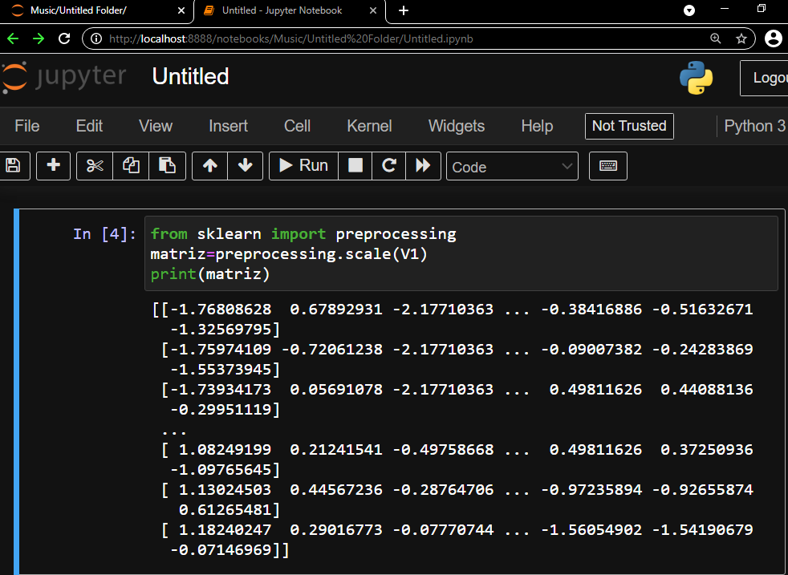

Algoritmo 2

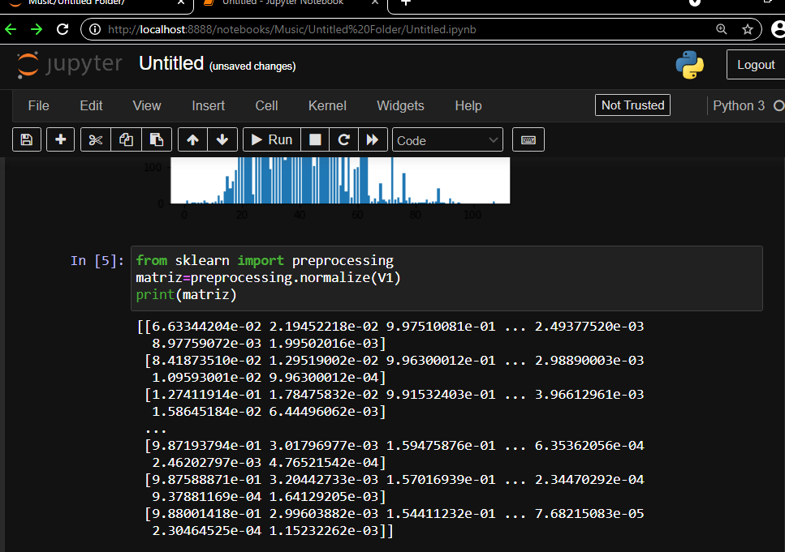

Algoritmo 3

